МИНИСТЕРСТВО НАУКИ И ВЫСШЕГО ОБРАЗОВАНИЯ РОССИЙСКОЙ ФЕДЕРАЦИИ

федеральное государственное автономное образовательное учреждение высшего образования

«САНКТ-ПЕТЕРБУРГСКИЙ ГОСУДАРСТВЕННЫЙ УНИВЕРСИТЕТ АЭРОКОСМИЧЕСКОГО ПРИБОРОСТРОЕНИЯ»

КАФЕДРА № 43

ОТЧЁТ   
ЗАЩИЩЕН С ОЦЕНКОЙ

ПРЕПОДАВАТЕЛЬ

|  |  |  |  |  |  |  |  |  |  |
| --- | --- | --- | --- | --- | --- | --- | --- | --- | --- |
| доц., канд. техн. наук | |  |  | | | |  | | С. И. Колесникова |
| должность, уч. степень, звание | |  | подпись, дата | | | |  | | инициалы, фамилия |
| ОТЧЁТ О ЛАБОРАТОРНОЙ РАБОТЕ №5 | | | | | | | | | | |
| Моделирование дифференциальных и разностных уравнений в matlab simulink | | | | | | | | | | |
| по дисциплине: КОМПЬЮТЕРНОЕ МОДЕЛИРОВАНИЕ | | | | | | | | | | |
|  | | | | | | | | | | |
| РАБОТУ ВЫПОЛНИЛА | | | | | | | | | | |
| СТУДЕНТКА ГР. | 4931 | | |  | 28.11.2022 |  | | Е.Ю. Ильченко | | |
|  |  | | |  | подпись, дата |  | | инициалы, фамилия | | |
|  |  | | |  |  |  | |  | | |

Санкт-Петербург 2022

1. **Цель работы:** Цель настоящей работы: освоить приёмы моделирования непрерывных процессов в MatLab Simulink.
2. Задание
3. Самостоятельно ознакомиться со справочными сведениями относительно приложения MatLab Simulink.
4. Построить графики непрерывной (не)линейной модели решения дифференциального уравнения.
5. Разработать модель Simulink для решения дифференциального уравнения.
6. Построить графики дискретной (не)линейной модели решения разностного уравнения.
7. Разработать модель Simulink для решения разностного уравнения (системы уравнений).
8. Получить сравнительные графики поведения моделей при разных параметрах дифференциального уравнения, параметра дискретизации и настроек Simulink.
9. Составить и представить преподавателю отчёт о работе.

**Исходные данные:**

**Вариант 11**

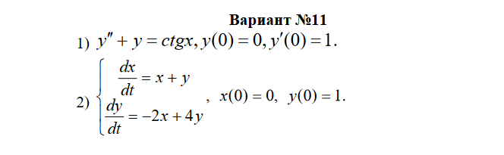

1. **Ход выполнения задания**

**Задание 1:**

Значения $y\left(0\right)=0, y^{'}\left(0\right)=1$ заменили на $y\left(0\right)=π/2, y^{'}\left(0\right)=π/2$ для корректной работы программы.

$$y^{''}+y=ctgx, y\left(0\right)=π/2, y^{'}\left(0\right)=π/2$$

**Результат работы программы (код в приложении):**

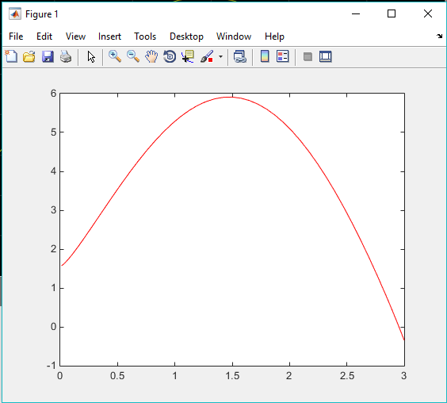

**Модель Simulink**

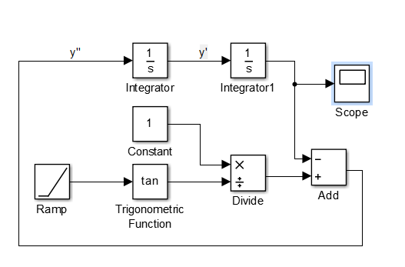

Поставим интеграторам начальные условия ($y\left(0\right)=π/2,y^{'}\left(0\right)=π/2$)

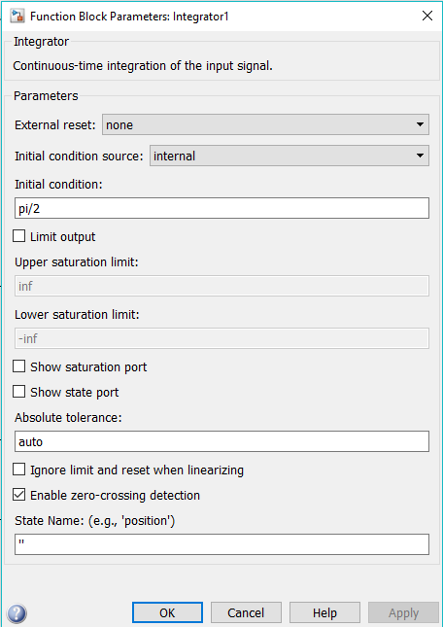 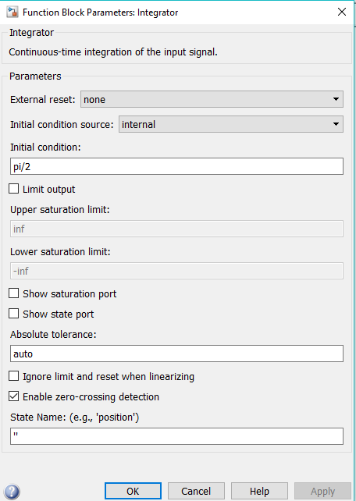

**Полученный график**

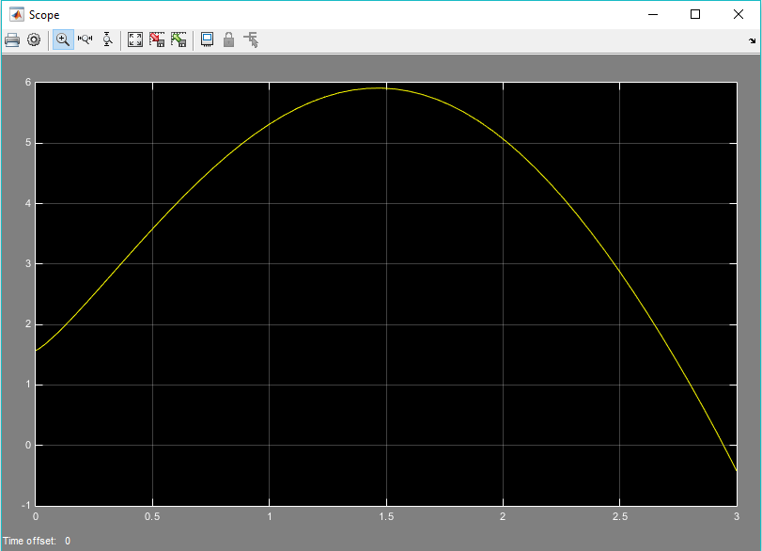

**Задание 2**

$$\left\{\begin{aligned}\frac{dx}{dt}=x+y \\ \frac{dy}{dt}=-2x+4y\end{aligned},\right.x\left(0\right)=0,y\left(0\right)=1$$

**Решение системы в matlab (код программы в приложении)**

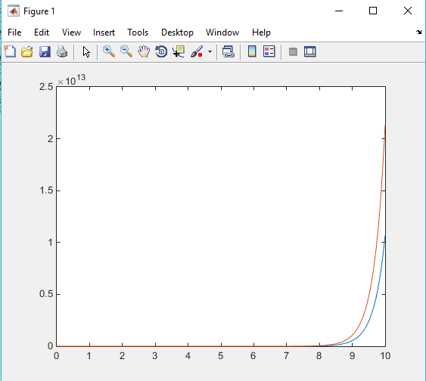

**Схема Simulink**

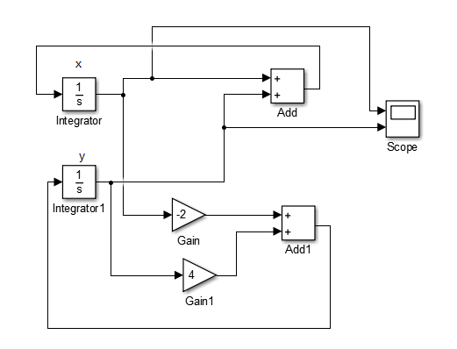

**Полученный график**

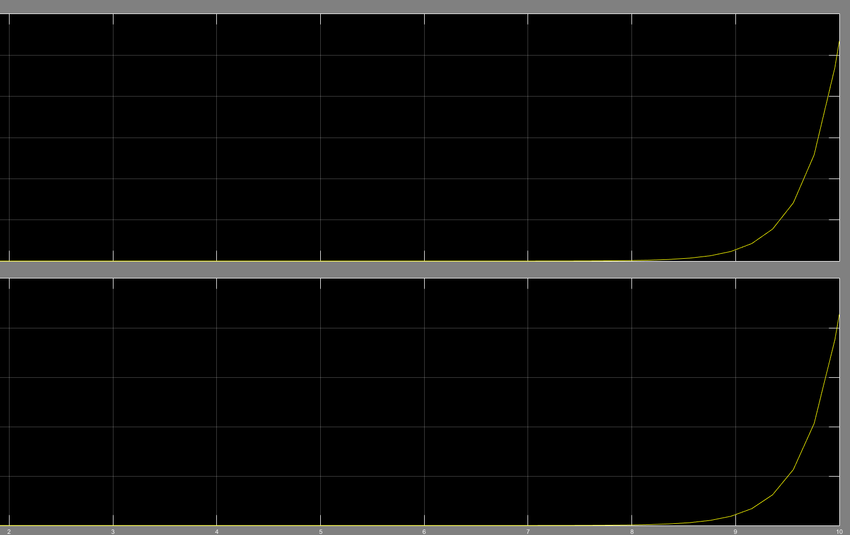

*Схема Simulink для решения системы разностных уравнений*

$$\left\{\begin{aligned}x(t+1)=x\left(t\right)+Δ·(x+y) \\ y(t+1)=y\left(t\right)+Δ·(-2x+4y)\end{aligned}, x\left(0\right)=0,y\left(0\right)=1.\right.$$

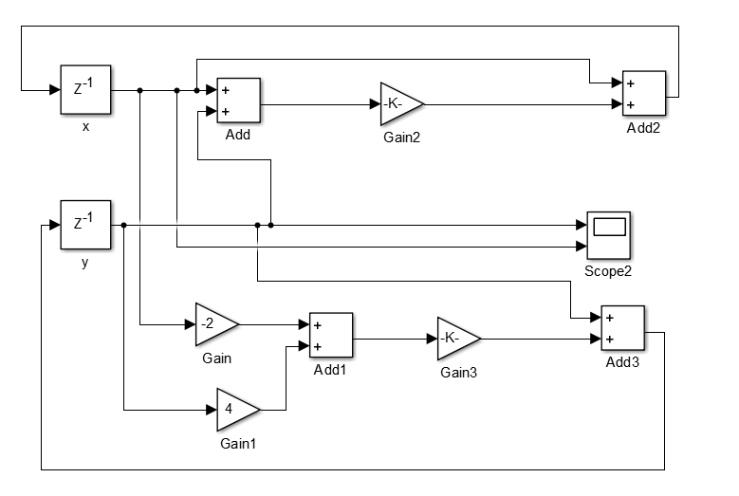

при $∆=0.05;$

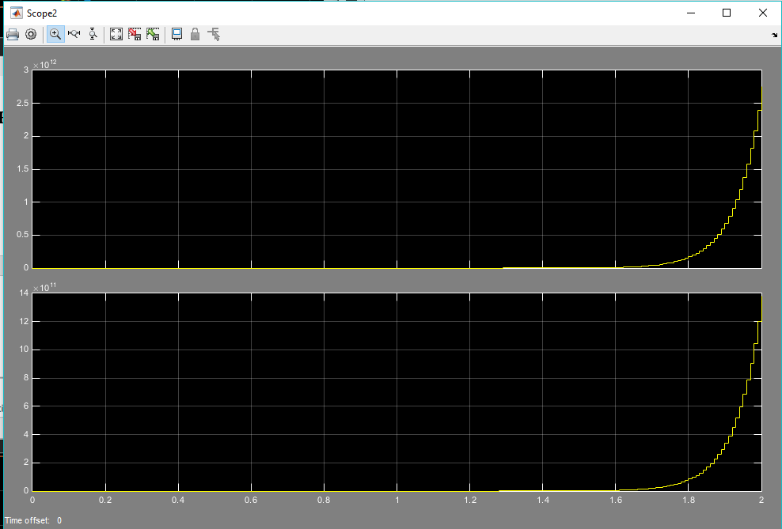

при $∆=0.01;$

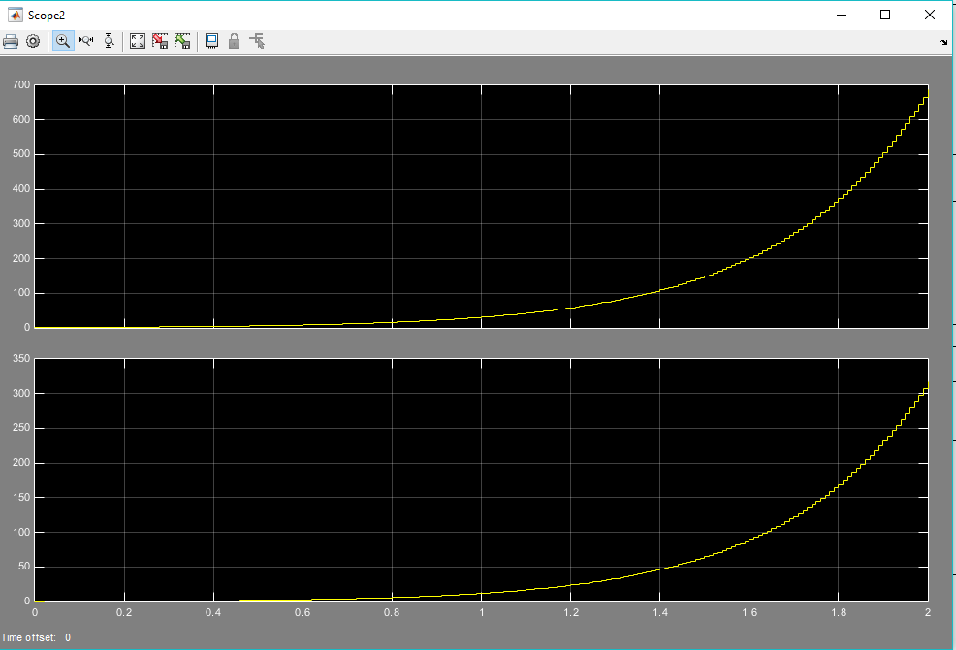

1. **Выводы:**

В ходе выполнения лабораторной работы:

Освоила приёмы моделирования непрерывных процессов в MatLab Simulink. Построила графики непрерывной нелинейной модели решения дифференциального уравнения. Разработала модель Simulink для решения дифференциального уравнения. Построила графики дискретной линейной модели решения разностного уравнения. Разработала модель Simulink для решения разностного уравнения (системы уравнений). Получила сравнительные графики поведения моделей при разных параметрах дифференциального уравнения параметра дискретизации ($∆=0.05;0.01$) и настроек Simulink. **Графики слабо отличаются** при данных параметрах, однако можно предположить, что они могут сильнее отличатся при больших значениях t.

**Приложение 1 (Код для задания 1)**

clear, clc;

t_interval = [0.01 3];

init_values = [pi/2 pi/2];

[T, Y] = ode45(@myFun, t_interval, init_values);

plot(T, Y(:,1),'r');

function dy = myFun(x, y)

dy = [y(2); -y(1)+cot(x)];

end

**Приложение 2 (Код для задания 2)**

clear, clc;

t_interval = [0 10];

init_values = [0 1];

[t, x] = ode45(@diffsystem, t_interval, init_values);

plot(t, x);

function dXdt = diffsystem(t, X)

dx1 = X(1) + X(2);

dx2 = -2*X(1) + 4*X(2);

dXdt = [dx1; dx2];

end